RESOLUCIÓN DEL RECURSO DE REVISIÓN 09581/INFOEM/IP/RR/2025

A N T E C E D E N T E S 2
I. Presentación de la solicitud de información 2
II. Respuesta del Sujeto Obligado 3
III. Interposición del Recurso de Revisión 10
IV. Trámite del Recurso de Revisión ante este Instituto 13
C O N S I D E R A N D O S 17
PRIMERO. Competencia 17
SEGUNDO. Causales de improcedencia y sobreseimiento 17
TERCERO. Determinación de la Controversia 24
CUARTO. Marco normativo aplicable en materia de transparencia y acceso a la información pública 27
QUINTO. Estudio de Fondo 28
SEXTO. Decisión 49
R E S U E L V E 50

Resolución del Pleno del Instituto de Transparencia, Acceso a la Información Pública y Protección de Datos Personales del Estado de México y Municipios, con domicilio en Metepec, Estado de México, del veinticinco de marzo de dos mil veintiséis.

VISTO el expediente conformado con motivo del Recurso de Revisión 09581/INFOEM/IP/RR/2025, interpuesto por XXXXXXXXXXXXXXXXXX, en lo sucesivo la Recurrente o Particular, en contra de la respuesta del Sujeto Obligado, Sistema Municipal Para el Desarrollo Integral de la Familia de Lerma, a la solicitud de acceso a la información pública 00017/DIFLERMA/IP/2025, se emite la presente Resolución, con base en los Antecedentes y Considerandos que a continuación se exponen:

A N T E C E D E N T E S

I. Presentación de la solicitud de información

Con fecha treinta de junio de dos mil veinticinco, el Particular presentó una solicitud de acceso a la información pública, a través de la Plataforma Nacional de Transparencia, la cual se radicó en el Sistema de Acceso a la Información Mexiquense, en lo sucesivo el SAIMEX, ante el Sistema Municipal Para el Desarrollo Integral de la Familia de Lerma, mediante la cual requirió lo siguiente:

“DESCRIPCIÓN CLARA Y PRECISA DE LA INFORMACIÓN SOLICITADA
“Solicito la siguiente información detallada sobre el personal del Sistema Municipal DIF Lerma, correspondiente a los años 2022, 2023, 2024 el primer trimestre de 2025: 1.-Listado completo y desglosado de todos los servidores públicos (incluyendo personal de base, temporales, de confianza, honorarios, por contrato, eventuales y cualquier otra modalidad de contratación) que hayan causado baja en el periodo comprendido del 01 de enero de 2022 al 31 de marzo de 2025. Para cada uno de ellos, se requiere la siguiente información: Nombre completo del servidor público. Puesto o cargo que ocupaba al momento de causar baja. Fecha exacta de la baja. Motivo de la baja (especificando si fue por renuncia, terminación de contrato, rescisión laboral, jubilación, fallecimiento, etc.). Copia simple legible del documento que formaliza y sustenta dicha baja (ej. copia del escrito de renuncia, del oficio de terminación de contrato, del aviso de baja ante instancias de seguridad social, del acta administrativa de rescisión de contrato, etc.). 2.-Listado completo y desglosado de todos los servidores públicos (incluyendo personal de base, temporales, de confianza, honorarios, por contrato, eventuales y cualquier otra modalidad de contratación) que hayan causado alta en el periodo comprendido del 01 de enero de 2022 al 31 de marzo de 2025. Para cada uno de ellos, se requiere la siguiente información: Nombre completo del servidor público. Puesto o cargo al que ingresó. Fecha exacta del alta. Tipo de alta (Contratación nueva, reingreso, promoción, transferencia, etc.). Copia simple legible de todas las cartas de renuncia presentadas por los servidores público del Sistema Municipal DIF Lerma en el periodo comprendido del 01 de enero de 2022, 2023.2024 y 2025. 3.-Informar si en algún reglamento, manual, normativa, política interna o cualquier otro documento oficial del Sistema Municipal DIF Lerma (o normatividad aplicable al municipio), se indica que los servidores públicos deben firmar su renuncia al momento de su contratación. En caso afirmativo, se solicita: Indicar el nombre y la fecha de publicación de dicho documento. Proporcionar copia simple legible de la sección o artículo específico donde se establezca tal requisito (Sic).” (Sic).

Modalidad de Entrega: A través de Correo Electrónico.

II. Respuesta del Sujeto Obligado

Con fecha cuatro de agosto de dos mil veinticinco, el Sujeto Obligado dio respuesta a la solicitud de acceso a la información a través del Sistema de Acceso a la Información Mexiquense (SAIMEX), a través de la digitalización de los documentos siguientes:

i) Oficio número DIFRH/0109/2025 del catorce de julio de dos mil veinticinco, suscrito por la Titular de Recursos Humanos, dirigido al Titular de la Unidad de Transparencia, por medio del cual manifiesta y expone esencialmente lo siguiente:

“…Respecto a los nombres de las personas que han causado baja durante los periodos correspondientes a los años 2022,2023,2024 y primer trimestre 2025, se proporcionan de manera general el número de bajas registradas por año, incluyendo la información del puesto, fecha de baja y motivo de baja.

Lo anterior en función de que las personas que han causado baja, ya no ostentan la figura de personas servidoras públicas, por lo que sus datos personales deben de tratarse como información confidencial en términos de la Ley de Protección de Datos Personales del Estado de México y Municipios.
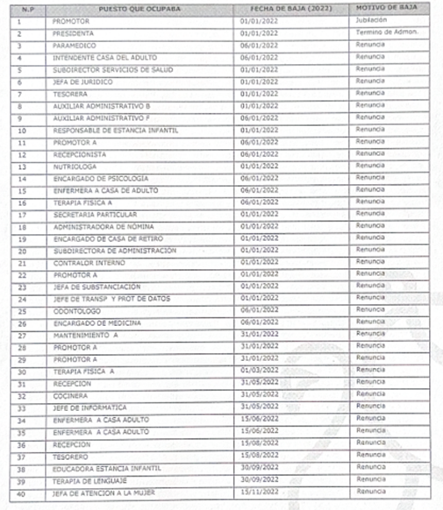
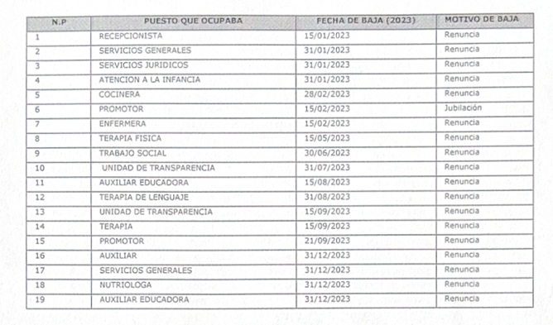


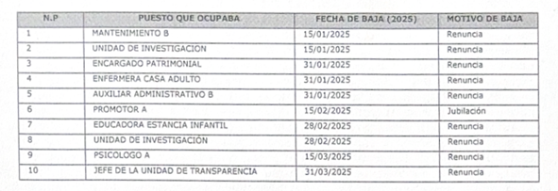

Respecto al punto dos, me permito notificarle que se efectuó una búsqueda exhaustiva y razonable de la información solicitada en los archivos del área de Recursos Humanos y dicha información se adjunta con los datos solicitados de la siguiente manera.

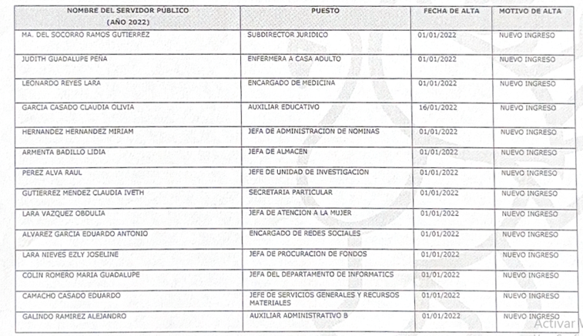
…


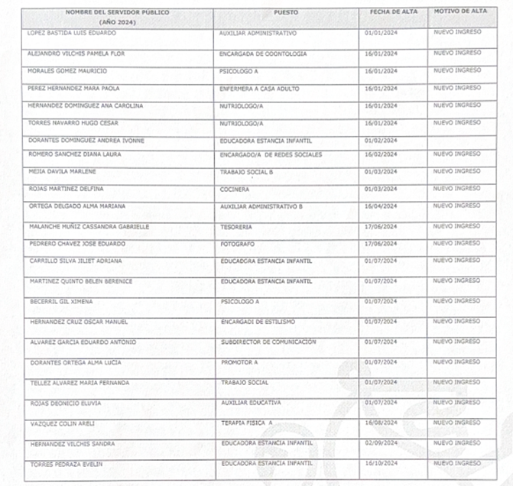
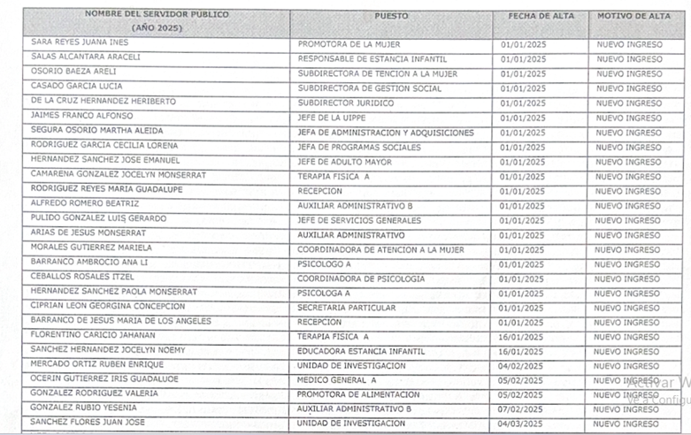
…”

ii) Oficio número DIFTR/RSI/017/2025 del cuatro de agosto de dos mil veinticinco, suscrito el Titular de la Unidad de Transparencia, dirigido al solicitante por medio del cual manifiesta y expone esencialmente lo siguiente:

“…
… me permito notificarle que se efectuó una búsqueda exhaustiva y razonable de la información solicitada en los archivos que obran en poder de la Jefatura de Recursos Humanos del SMDIF Lerma, respecto de la información solicitada, encontrándose lo siguiente:

Con relación a la información sobre las bajas causadas en este organisто, durante los años 2022, 2023, 2024 y primer trimestre 2025, se proporciona la información correspondiente en las tablas anexas al presente documento, es importante precisar que las personas que han causado baja de esta institución, ya no ostentan la figura de personas servidoras públicas, por lo que sus datos personales deben de tratarse como información confidencial en términos de la Ley de Protección de Datos Personales del Estado de México y Municipios.

Respecto al punto número dos de su solicitud, referente al listado completo y desglosado de todos los servidores públicos (incluyendo personal de base, temporales, de confianza, honorarios, por contrato, eventuales y cualquier otra modalidad de contratación) que hayan causado alta en el periodo comprendido del 01 de enero de 2022 al 31 de marzo de 2025, se le precisa que de acuerdo a las atribuciones y funciones de la Jefatura de Recursos Humanos, es competencia de la misma, llevar el registro de los movimientos del personal adscrito a este Sujeto Obligado, por lo que, dentro de los archivos que obran dicha área, se cuenta con los registros administrativos sobre los procedimientos de altas de personas servidoras públicas, sin embargo, dicha información no se encuentra organizada tal y como lo requiere en su solicitud, toda vez que, la información que se resguarda, no contiene todos los datos enlistados en su descripción, debido a que dicha área, maneja sus propios formatos acorde a las necesidades y a la utilidad de la información para el desarrollo de sus actividades.
…”

III. Interposición del Recurso de Revisión

Con fecha catorce de agosto de dos mil veinticinco, se recibió en este Instituto, a través del SAIMEX, el Recurso de Revisión interpuesto por la parte Recurrente, en contra de la respuesta del Sistema Municipal Para el Desarrollo Integral de la Familia de Lerma, en los siguientes términos:

ACTO IMPUGNADO
respuesta proporcionada por el Sistema Municipal DIF Lerma a la solicitud de información pública con número de folio 00017/DIFLERMA/IP/2025.” (Sic)

RAZONES O MOTIVOS DE LA INCONFORMIDAD
“Información incompleta, se adjunta archivo con sus especificaciones de lo solicitado.” (Sic)

Cabe señalar que el Recurrente proporcionó un anexo a través del cual señaló sustancialmente lo siguiente:

“…
PRIMERO. - Entrega de Información Incompleta y/o No Correspondiente a lo Solicitado (Artículo 179, Fracción V):
1. Listado de Bajas de Personal:
- Antecedente de la Solicitud: Se solicitó el listado completo y desglosado del personal que causó baja, incluyendo el nombre completo del servidor público, y copia simple legible del documento que formaliza y sustenta dicha baja.
- Respuesta del Sujeto Obligado: Se entregó una tabla sin los nombres completos de las personas que causaron baja. Lo más grave es que se omitió por completo la entrega de los documentos de baja, a pesar de que estos son registros públicos de la gestión administrativa del personal. La información no fue entregada de forma completa.
2. Listado de Altas de Personal y Copia de Renuncias:
- Antecedente de la Solicitud: Se solicitó el listado de altas y, de manera específica, se pidió copia simple legible de todas las cartas de renuncia presentadas por los servidores públicos del DIF Lerma en los periodos solicitados.
- Respuesta del Sujeto Obligado: Se proporcionó el listado de altas, pero no se entregó ninguna copia de las cartas de renuncia solicitadas. Esta omisión de información es total y constituye una negativa tácita de acceso a documentos que, por la propia naturaleza de las bajas, deben obrar en sus archivos. El argumento de "no existe obligación de elaborar documentos ad hoc" es inaplicable, ya que las cartas de renuncia son documentos existentes y no una nueva creación.

SEGUNDO. - Omisión de Respuesta a un Requerimiento (Artículo 179, Fracción V):
- Antecedente de la Solicitud: Se solicitó la siguiente información: "3.-Informar si en algún reglamento, manual, normativa, política interna o cualquier otro documento oficial... se indica que los servidores públicos deben firmar su renuncia al momento de su contratación. En caso afirmativo, se solicita: Indicar el nombre y la fecha de publicación de dicho documento. Proporcionar copia simple legible de la sección o artículo específico donde se establezca tal requisito".
- Respuesta del Sujeto Obligado: El Sujeto Obligado no proporcionó respuesta alguna a este punto de la solicitud. La respuesta fue completamente omisa y silenciosa en relación con la existencia o inexistencia de esta práctica documentada. Esto constituye un incumplimiento grave del principio de máxima publicidad y de la obligación de responder de forma completa a la totalidad de los requerimientos de la solicitud.

Por lo anteriormente expuesto y fundado,
**A USTED C. COMISIONADO DEL INSTITUTO DE TRANSPARENCIA, ACCESO A LA INFORMACIÓN PÚBLICA Y PROTECCIÓN DE DATOS PERSONALES DEL ESTADO DE MÉXICO Y MUNICIPIOS, atentamente pido respetuosamente se sirva: **

ÚNICO: Tener por presentados en tiempo y forma el presente Recurso de Revisión y los Agravios expuestos, y previos los trámites de ley, resolver a favor del recurrente, instruyendo al Sistema Municipal DIF Lerma a:

- Respecto a las bajas de personal: Entregar copia simple legible de la documentación que formaliza y sustenta las bajas de los servidores públicos en el periodo solicitado, testando únicamente los datos personales confidenciales (como RFC, CURP, domicilio, etc.), pero manteniendo los nombres completos, puestos, fechas y motivos de baja, ya que estos son información pública.

- Respecto a las cartas de renuncia: Entregar copia simple legible de todas las cartas de renuncia presentadas por los servidores públicos del DIF Lerma en el periodo solicitado (01 de enero de 2022 al 31 de marzo de 2025).
- Respecto a la renuncia en blanco: Dar una respuesta completa y fundada a la pregunta sobre si existe algún documento que obligue a los servidores públicos a firmar su renuncia al momento de su contratación. En caso de existir, entregar el documento; en caso contrario, emitir una declaración de inexistencia debidamente motivada y acreditada por el Comité de Transparencia.
…”

IV. Trámite del Recurso de Revisión ante este Instituto

a) Turno del Recurso de Revisión. El catorce de agosto de dos mil veinticinco, el SAIMEX, asignó el número de expediente 09581/INFOEM/IP/RR/2025 al medio de impugnación que nos ocupa, con base en el sistema aprobado por el Pleno de este Organismo Garante y lo turnó al Comisionado Luis Gustavo Parra Noriega, para los efectos del artículo 185, fracción I, de la Ley de Transparencia y Acceso a la Información Pública del Estado de México y Municipios.

b) Admisión del Recurso de Revisión. El diecinueve de agosto de dos mil veinticinco, se acordó la admisión del Recurso de Revisión, interpuesto por la Recurrente, en contra del Sujeto Obligado, en términos del artículo 185, fracciones I y II, de la Ley de Transparencia y Acceso a la Información Pública del Estado de México y Municipios, el cual fue notificado a las partes el mismo día, a través del SAIMEX, en el que se les otorgó un plazo de siete días hábiles posteriores a la misma, para que manifestaran lo que a su derecho conviniera y formularan alegatos.

c) Informe Justificado. El Sujeto Obligado fue omiso en realizar manifestaciones o alegatos

d) Manifestaciones. Con fecha veintisiete de agosto de dos mil veinticinco el Recurrente presentó a través de un oficio esencialmente las siguientes manifestaciones:

“...
Alegatos
Manifiesto mi inconformidad con la respuesta proporcionada por el Sistema Municipal DIF Lerma por las siguientes razones, de conformidad con lo dispuesto en el Artículo 179 de la Ley de Transparencia y Acceso a la Información Pública del Estado de México y Municipios:

PRIMERO. Entrega de Información Incompleta y/o No Correspondiente a lo Solicitado.
La respuesta del Sujeto Obligado es incompleta, ya que no aborda la totalidad de los requerimientos de la solicitud.

• Documentación de Bajas: Se solicitó el listado completo y desglosado del personal que causó baja, incluyendo nombre, puesto, motivo de baja y copia simple legible del documento que formaliza y sustenta dicha baja. El Sujeto Obligado entregó un listado, pero se negó a proporcionar la documentación de respaldo, como los oficios de baja y las cartas de renuncia. La no entrega de esta documentación hace que la respuesta sea insuficiente.

• Renuncias en Blanco: La solicitud incluyó una pregunta específica sobre si el SMDIF Lerma o sus funcionarios exigen a los servidores públicos que firmen su renuncia al momento de su contratación. El Sujeto Obligado omitió por completo esta pregunta en su respuesta, lo que constituye una falta de atención a un punto crucial de la solicitud. Por ello, se anexa el documento RESOLUCION.pdf como recordatorio del deber de este Sujeto Obligado de poseer y documentar los procesos administrativos y de personal que se le requieren.

SEGUNDO. Aplicación Incorrecta de la Reserva de Información.

El Sujeto Obligado se excusa en la protección de datos personales para no entregar la documentación de las bajas, alegando que contienen información "confidencial". Esta interpretación es incorrecta y contraria a la ley.

• Carácter Público de la Información: El nombre completo del servidor público, su puesto, fecha de ingreso, fecha de baja y el motivo de la misma son datos de carácter público. La Ley de Transparencia establece claramente que esta información no es confidencial. El Sujeto Obligado debió entregar copias de los documentos solicitados, testando únicamente los datos confidenciales (como RFC, CURP o domicilio), pero manteniendo la información pública. Al no hacerlo, se viola el principio de máxima publicidad y se restringe indebidamente el acceso a la información.

Por lo anteriormente expuesto y fundado,

A USTED C. COMISIONADO DEL INSTITUTO DE TRANSPARENCIA, ACCESO A LA INFORMACIÓN PÚBLICA Y PROTECCIÓN DE DATOS PERSONALES DEL ESTADO DE MÉXICO Y MUNICIPIOS, atentamente pido respetuosamente se sirva:

• ÚNICO: Tener por presentados en tiempo y forma el presente Recurso de Revisión y los agravios expuestos. Previos los trámites de ley, resolver a favor del recurrente, instruyendo al Sistema Municipal DIF Lerma a:

1. Respecto a las bajas de personal: Entregar copia simple legible de la documentación que formaliza y sustenta las bajas de los servidores públicos en el periodo solicitado, testando únicamente los datos personales confidenciales, pero manteniendo los nombres completos, puestos, fechas y motivos de baja, ya que estos son información pública.

2. Respecto a las cartas de renuncia: Entregar copia simple legible de todas las cartas de renuncia presentadas por los servidores públicos del DIF Lerma en el periodo solicitado (01 de enero de 2022 al 31 de marzo de 2025).

3. Respecto a la renuncia en blanco: Dar una respuesta completa y fundada a la pregunta sobre si existe algún documento que obligue a los servidores públicos a firmar su renuncia al momento de su contratación. En caso de existir, entregar el documento; en caso contrario, emitir una declaración de inexistencia debidamente motivada y acreditada por el Comité de Transparencia…”

e) Ampliación de plazo para resolver. El veinticinco de marzo de dos mil veintiséis, el Comisionado Ponente, con fundamento en lo dispuesto por el artículo 181, párrafo tercero, de la Ley de Transparencia y Acceso a la Información Pública del Estado de México y Municipios, acordó ampliar por un plazo razonable, el plazo para resolver el Recurso de Revisión que nos ocupa; acto que fue notificado a las partes, mediante el Sistema de Acceso a la Información Mexiquense (SAIMEX), el mismo día.

f) Cierre de instrucción. El veinticinco de marzo de dos mil veintiséis, al no existir diligencias pendientes por desahogar, se emitió el acuerdo por medio del cual se declaró cerrada la instrucción y se determinó pasar los expedientes a resolución, en términos de lo dispuesto en los artículos 185, fracciones VI y VIII, de la Ley de Transparencia y Acceso a la Información Pública del Estado de México y Municipios, acto que fue notificado a las partes, mediante el SAIMEX, el mismo día.

En razón de que fue debidamente sustanciado el expediente electrónico y no existe diligencia pendiente de desahogo, se emite la resolución que conforme a Derecho proceda, de acuerdo a los siguientes:

C O N S I D E R A N D O S

PRIMERO. Competencia

El Instituto de Transparencia, Acceso a la Información Pública y Protección de Datos Personales del Estado de México y Municipios, es competente para conocer y resolver el presente recurso de revisión interpuesto por la persona Recurrente, conforme a lo dispuesto en los artículos 5°, párrafos cuadragésimo cuarto, cuadragésimo quinto y cuadragésimo sexto, fracciones IV y V de la Constitución Política del Estado Libre y Soberano de México; Cuarto Transitorio, párrafo segundo del Decreto número 198 de la “LXII” Legislatura del Estado de México; 1°, 2°, fracciones II y IV; 13, 29, 36, fracciones I y II; 176, 178, 179, 181 párrafo tercero, 185, 188 y 189 de la Ley Transparencia y Acceso a la Información Pública del Estado de México y Municipios; 7°, 9°, fracciones I y XXIII y 11 del Reglamento Interior del Instituto de Transparencia, Acceso a la Información Pública y Protección de Datos Personales del Estado de México y Municipios.

SEGUNDO. Causales de improcedencia y sobreseimiento

De las constancias que forma parte del Recurso de Revisión que se analiza, se advierte que previo al estudio del fondo de la litis, es necesario estudiar las causales de improcedencia y sobreseimiento que se adviertan, para determinar lo que en Derecho proceda.

Causales de improcedencia

Este Instituto realiza el estudio oficioso de las causales de improcedencia, por tratarse de una cuestión de orden público y de estudio preferente (acorde con el Criterio orientador en la Tesis de Jurisprudencia “IMPROCEDENCIA.” (Semanario Judicial de la Federación, Quinta Época, 1985, pág. 262), el cual establece que debe examinarse previamente la procedencia del juicio de amparo, sea que las partes lo soliciten o no, por ser una cuestión de orden público; de tal suerte, deberá ser desechado cualquier Recurso de Revisión que actualice alguno de los supuestos establecidos en el artículo 191 de la Ley de Transparencia y Acceso a la Información Pública del Estado de México y Municipios, por ser improcedente.

En el presente caso, no se actualizan las causales de improcedencia establecidas en el artículo 191, fracciones I a la V y VII, toda vez que: este Instituto no tiene conocimiento de que se haya presentado el Recurso de manera extemporánea; se encuentre en trámite algún medio de defensa presentado por el Recurrente ante otra instancia; no existió prevención alguna; la veracidad de la respuesta no formó parte del agravio; ni se amplió la solicitud de información; mientras que por lo que hace a la fracción VI, será analizada en el siguiente Considerando.

Asimismo, se actualiza la causal de procedencia del Recurso de Revisión establecida en el artículo 179, fracción II y V, de la Ley de Transparencia y Acceso a la Información Pública del Estado de México y Municipios, referente a la clasificación y entrega de información incompleta.

Causales de sobreseimiento

Por ser de previo y especial pronunciamiento, este Instituto analiza si se actualiza alguna causal de sobreseimiento.

En esa tesitura el artículo 192 de la Ley Transparencia y Acceso a la Información Pública del Estado de México y Municipios, señala las causales por las cuales se puede sobreseer en todo o en parte el Recurso de Revisión; así, del análisis realizado por este Instituto, se advierte que no se configuran las causales establecidas en las fracciones I, II, III y V, toda vez que no hay constancias en el expediente en que se actúa, de que la Recurrente se haya desistido, haya fallecido, o bien, que le Recurso de Revisión haya queda sin materia.

Ahora bien, por lo que hace a la hipótesis prevista en la fracción IV, a saber, que, una vez admitido el Recurso de Revisión, aparezca alguna causal de improcedencia en términos de la presente Ley, resulta necesario analizar las causales, establecidas en el artículo 191, fracción VI, de dicho ordenamiento jurídico, establece que el Recurso de Revisión será desechado por improcedente, cuando la solicitud de información se trate de una consulta.

En principio, con el fin de verificar si se actualiza la causal de improcedencia, es necesario precisar que el Recurrente requirió un documento con determinadas características, contrarias a derecho, pues requiere aquel que establezca que, para el alta de servidores públicos, estos deban de firmar su renuncia al momento de la contratación.

De tal circunstancia, se puede colegir, que el Particular requiere un documento con determinadas características, contrarias a derecho, lo cual implicaría que el Sujeto Obligado para atenderlo, emitiera un documento que estableciera una situación contraria a derecho; sobre el particular, cabe traer a colación los artículos 2°, fracción II; 3°, fracción XI y 18 de la Ley de Transparencia y Acceso a la Información Pública del Estado de México y Municipios, los cuales disponen lo siguiente:

- Que uno de los objetivos de la Ley es proveer lo necesario para garantizar a toda persona el derecho de acceso a la información pública;

- Que los documentos son los expedientes, reportes, estudios, actas, resoluciones, contratos, convenios, instructivos, notas, memorandos, estadísticas o cualquier registro que documente el ejercicio de facultades, funciones y competencia de los Sujetos Obligados, sin importar su fuente y fecha de elaboración, y

- Que los sujetos obligados deberán documentar todo acto que derive del ejercicio de sus facultades, competencias o funciones, considerando desde su origen la eventual publicidad y reutilización de la información que generan. En este orden de ideas, puede concluirse que la Ley en cita, es una ley de acceso a documentos.

Aunado a lo anterior, el artículo 4° de dicho ordenamiento jurídico, establece que la información es aquella generada, obtenida, adquirida, transformada por los sujetos obligados, o en su caso, la tengan en su posesión, será pública y accesible para cualquier persona.

Así, se advierte que el derecho de acceso a la información, consiste en una prerrogativa de cualquier persona, a solicitar información pública que conste en documentos generados, obtenidos, adquiridos, transformados o que tengan en posesión los sujetos obligados.

Situación que es acorde con los artículos 12, 24, último párrafo, y 160 de la Ley de Transparencia y Acceso a la Información Pública del Estado de México y Municipios, los cuales disponen que los Sujetos Obligados sólo entregarán la información que obre en sus archivos y no estarán obligados a procesarla, resumirla, efectuar cálculos o practicar investigaciones.

De tales circunstancias, se colige que los sujetos obligados únicamente están constreñidos a proporcionar la documentación que obre en sus archivos; por lo que, no están obligados a generar o elaborar documentos ad hoc, como es el caso de proporcionar respuesta a las peticiones realizadas tanto en la solicitud, como en el Recurso de Revisión.

Robustece lo anterior el Criterio de Interpretación, con clave de control número SO/003/2017, de la Segunda Época, emitido por el Instituto Nacional de Transparencia, Acceso a la Información y Protección de Datos Personales, que a continuación se cita:

“No existe obligación de elaborar documentos ad hoc para atender las solicitudes de acceso a la información. Los artículos 129 de la Ley General de Transparencia y Acceso a la Información Pública y 130, párrafo cuarto, de la Ley Federal de Transparencia y Acceso a la Información Pública, señalan que los sujetos obligados deberán otorgar acceso a los documentos que se encuentren en sus archivos o que estén obligados a documentar, de acuerdo con sus facultades, competencias o funciones, conforme a las características físicas de la información o del lugar donde se encuentre. Por lo anterior, los sujetos obligados deben garantizar el derecho de acceso a la información del particular, proporcionando la información con la que cuentan en el formato en que la misma obre en sus archivos; sin necesidad de elaborar documentos ad hoc para atenderlas solicitudes de información.”

Conforme a lo anterior, se advierte la emisión de documentos con determinadas características, corresponden a un derecho de petición y no así una solicitud de acceso a información pública que pueda ser atendida mediante una expresión documental; pues corresponde a varias afirmaciones que implicarían elaborar un documento ad hoc, que contuviera una situación contraria a derecho e ilegal.

Lo anterior toma relevancia, pues según Trujillo, Humberto (2019), en el “Diccionario de Transparencia y Acceso a la Información Pública” (p. 122), el derecho de petición, es una prerrogativa constitucional que tienen las personas para solicitar o reclamar a las autoridades públicas; por lo que, las instancias deben recibirlas y realizar una respuesta. Además, la Jurisprudencia XXI.1o.P.A. J/27, de los Tribunales Colegiados de Circuito, localizada en la página 1406, del Semanario Judicial de la Federación y su Gaceta, Tomo XXXIII, marzo 2011, Novena Época, establece lo siguiente:

“DERECHO DE PETICIÓN. SUS ELEMENTOS. El denominado "derecho de petición", acorde con los criterios de los tribunales del Poder Judicial de la Federación, es la garantía individual consagrada en el artículo 8o. de la Constitución Política de los Estados Unidos Mexicanos, en función de la cual cualquier gobernado que presente una petición ante una autoridad, tiene derecho a recibir una respuesta. Así, su ejercicio por el particular y la correlativa obligación de la autoridad de producir una respuesta, se caracterizan por los elementos siguientes: A. La petición: debe formularse de manera pacífica y respetuosa, dirigirse a una autoridad y recabarse la constancia de que fue entregada; además de que el peticionario ha de proporcionar el domicilio para recibir la respuesta. B. La respuesta: la autoridad debe emitir un acuerdo en breve término, entendiéndose por éste el que racionalmente se requiera para estudiar la petición y acordarla, que tendrá que ser congruente con la petición y la autoridad debe notificar el acuerdo recaído a la petición en forma personal al gobernado en el domicilio que señaló para tales efectos, sin que exista obligación de resolver en determinado sentido, esto es, el ejercicio del derecho de petición no constriñe a la autoridad ante quien se formuló, a que provea de conformidad lo solicitado por el promovente, sino que está en libertad de resolver de conformidad con los ordenamientos que resulten aplicables al caso, y la respuesta o trámite que se dé a la petición debe ser comunicada precisamente por la autoridad ante quien se ejercitó el derecho, y no por otra diversa.”

Así, se advierte que el derecho de petición, es una prerrogativa consagrada en el artículo 8° de la Constitución Política de los Estados Unidos Mexicanos, con el fin de que cualquier ciudadano o persona, presente una petición de manera pacífica y respetuosa (pregunta, consulta, duda, entre otros), ante una autoridad, por lo que, tiene derecho de recibir una respuesta.

De tal circunstancia, se puede colegir que el requerimiento de información realizado por el Recurrente, se trata de un derecho de petición que implicaría la generación de un documento ad hoc, que estableciera y acreditara una situación ilegal y contraria a derecho, lo cual no puede ser atendido mediante el derecho de acceso a la información.

Por lo tanto, y toda vez de que parte de la solicitud de acceso a la información se trata de una consulta, que implicaría que el Sujeto Obligado realizará un documento que contenga determinado contenido, con un pronunciamiento específico, el Medio de Impugnación actualiza la causal de desechamiento establecida en el artículo 191, fracción VI, de la Ley de Transparencia y Acceso a la Información Pública del Estado de México y Municipios, por lo que lo procedente es SOBRESEER PARCIALMENTE el presente Recurso de Revisión, al actualizarse el supuesto previsto en el artículo 192, fracción IV, en relación con el diverso 186, fracción I, de ese ordenamiento legal.

No obstante, toda vez que no ha quedado sin materia, el requerimiento de información, resulta procedente entrar al fondo del asunto.

TERCERO. Determinación de la Controversia

Con el objeto de ilustrar la controversia planteada, resulta conveniente realizar un cuadro, con los puntos de la solicitud de información, la respuesta, y el agravio en los términos siguientes:

Solicitud | Respuesta | Agravio
i) Listado de servidores públicos (De base, temporales, confianza, honorarios, contrato, y eventuales) que causaron alta, con nombre, puesto, fecha y motivo de baja, del primero de enero de dos mil veintidós, al treinta y uno de marzo de dos mil veinticinco.  - Copia del documento que formalizó el alta (contrato, reingreso, promoción, transferencia etc.).  ii) Listado de servidores públicos (De base, temporales, confianza, honorarios, contrato, y eventuales) que causaron baja, con nombre, puesto, fecha y motivo de baja, del primero de enero de dos mil veintidós, al treinta y uno de marzo de dos mil veinticinco.  - Copia del documento que formalizó la baja (renuncia, contrato, aviso de baja, acta administrativa etc.). | La Jefatura de Recursos Humanos, proporcionó un listado de servidores públicos que causaron alta en los ejercicios fiscales 2022, 2023, 2024 y 2025, con nombre completo, puesto, fecha de alta y motivo de alta.  Precisó que no contaba con los documentos tal como fueron solicitados.  La Jefatura de Recursos Humanos, proporcionó un listado con el número de servidores públicos que causaron baja en los ejercicios fiscales 2022, 2023, 2024 y 2025, con puesto, fecha de alta y motivo de baja, además de indicar que no proporcionaron el nombre de dichos servidores públicos al precisar que ya no ostentan la figura de servidores públicos por lo que dicha información era de carácter confidencial | El Recurrente se inconformó con la entrega de Información incompleta al señalar que no se le habían proporcionado los documentos que dieran cuenta de las altas y bajas remitidas en respuesta, así como la falta de los nombres de los exservidores públicos que causaron baja, lo cual actualiza la causal de procedencia establecida en el artículo 179, fracción II y V, de la Ley de la Materia.

Conforme a lo anterior, se logra vislumbrar que el ahora Recurrente no se agravió de los listados de altas y bajas en la temporalidad solicitada remitidos en respuesta, sino porque no le habían proporcionado los documentos que dieran cuenta de dicha circunstancia además del nombre de los exservidores públicos que causaron baja; por lo que, no se hará pronunciamiento alguno de conformidad con el artículo 195 de la Ley de Transparencia y Acceso a la Información Pública del Estado de México y Municipios, con relación con el diverso 195, fracción IV, de Código de Procedimientos Administrativos del Estado de México, que establece que será improcedente el recurso contra los actos que se hayan consentido tácitamente, entendiéndose por estos cuando el agravio no se haya promovido en el plazo señalado para el efecto.

De la misma manera resulta aplicable el criterio sostenido por el Poder Judicial de la Federación de rubro ACTOS CONSENTIDOS TÁCITAMENTE, Tesis VI.2o. J/21, emitida en la novena época, por el Segundo Tribunal Colegiado del Sexto Circuito, publicada en la Gaceta del Semanario Judicial de la Federación en agosto de 1995, página 291, número de registro 204707, del que se desprende que cuando no se reclaman los actos de autoridad en la vía y plazos establecidos en la Ley, se presume que el Particular está conforme con los mismos.

Por lo cual, en el caso de que la Solicitante no haya manifestado su inconformidad en contra del acto en su totalidad o en cualquiera de sus partes, se tendrá por consentido al no haber realizado argumento alguno que formulara un agravio en su contra, por lo que, en la especie, se válida la respuesta respecto de los puntos no controvertidos y se arriba a la conclusión de que estos quedaron firmes.

Asimismo, resulta relevante traer a colación el Criterio de Interpretación SO/001/2020, emitido por el Instituto Nacional de Transparencia, Acceso a la Información y Protección de Datos Personales, el cual establece que es improcedente entrar al análisis de las partes de la respuesta del Sujeto Obligado que no fueron impugnadas por la parte Recurrente; por lo que, en el presente caso, se tiene por consentida la información entregada por el Sujeto Obligado, por lo que, se analizará lo referente a los documentos de baja y nombre de exservidores públicos que causaron baja.

Admitido y notificado en recurso de revisión a las partes el ahora Recurrente realizó diversas manifestaciones tendientes a inconformarse por la falta de entrega de los documentos solicitados.

Lo anterior, se desprende de las documentales que obran en el expediente de referencia, materia de la presente resolución, consistentes en la solicitud de acceso a la información, la respuesta, y el escrito recursal, instrumentales que se toman en cuenta a efecto de resolver el presente medio de impugnación, conforme a lo dispuesto por el artículo 185, fracción IV, de la Ley de Transparencia y Acceso a la Información Pública del Estado de México y Municipios.

CUARTO. Marco normativo aplicable en materia de transparencia y acceso a la información pública

El artículo 6°, Apartado A), fracción I, de la Constitución Política de los Estados Unidos Mexicanos, establece que toda la información en posesión de cualquier autoridad, es pública y sólo podrá ser reservada temporalmente por razones de interés público.

Por su parte, en materia local, el artículo 5°, fracción I de la Constitución Política del Estado Libre y Soberano de México, es coincidente con la Constitución Política de los Estados Unidos Mexicanos, en el sentido de la publicidad de toda la información, con la única restricción de proteger el interés público, así como la información referente a la intimidad de la vida privada y la imagen de las personas, con las excepciones que establezca la ley reglamentaria.

Por su parte, la Ley de Transparencia y Acceso a la Información Pública del Estado de México y Municipios (Reglamentaria del artículo 5° de la Constitución Local), establece lo siguiente:

El artículo 12, que, quienes generen, recopilen, administren, manejen, procesen, archiven o conserven información pública serán responsables de la misma.

El artículo 18, que, los Sujetos Obligados deberán documentar todo acto que derive del ejercicio de sus facultades, competencias o funciones, considerando desde su origen la eventual publicidad y reutilización de la información que generen.

El artículo 19, que, se presume que la información debe existir si se refiere a las facultades, competencias y funciones que los ordenamientos jurídicos aplicables otorgan a los sujetos obligados y en caso de que dichas facultades no se hayan ejercido, se deberá motivar la respuesta en función de las causas que motivaron tal circunstancia.

QUINTO. Estudio de Fondo

Expuestas las posturas de las partes, se procede a realizar el análisis del agravio hecho valer por el ahora Recurrente, concerniente a la entrega de información incompleta, por lo que, en principio, resulta necesario contextualizar la solicitud de información relacionada con la alta y baja de servidores públicos del DIF de Lerma.

En principio, el artículo 108 de la Constitución Política de los Estados Unidos Mexicanos, con relación al diverso 130 de la Constitución Política del Estado Libre y Soberano de México, establecen que se considera como servidor público a toda persona que desempeñe un empleo, cargo o comisión en alguno de los poderes del Estado, organismos autónomos, en los municipios y organismos auxiliares, así como los titulares o quienes hagan sus veces en empresas de participación estatal o municipal, sociedades o asociaciones asimiladas a éstas y en los fideicomisos públicos.

Respecto a las altas y bajas de personal, se traer a estudio la Guía técnica 07. La administración del personal municipal del Instituto Nacional de Administración Pública (consultable en: https://biblio.juridicas.unam.mx/bjv/resultados?ti=guia+tecnica) en la cual se estable que dentro de las actividades básicas de la administración de personal, tal como lo es la formalización de la relación laboral y terminación de la relación laboral. Estas dos actividades son definidas de la siguiente manera:

- Formalización de la relación laboral: La formalización de la relación de trabajo se realiza a través del contrato y del nombramiento, mediante los cuales la administración municipal acepta y reconoce el ingreso de una persona para ocupar algún puesto vacante y otorga a sus trabajadores los derechos y obligaciones que fijan las leyes.

- Terminación de la relación laboral: Un empleado puede dejar de prestar sus servicios al municipio por diferentes casusas, como son: jubilación, renuncia, terminación, suspensión o rescisión del contrato.

Conforme a lo anterior, tiene relevancia traer al estudio lo previsto en los artículos 50 y 89 de la Ley del Trabajo de los Servidores Públicos del Estado y Municipios, los cuales establecen que el nombramiento, contrato o formato único de movimiento de personal son documentos que obligan al servidor público a cumplir los deberes inherentes al puesto especificado. Del mismo modo, son causas de terminación de la relación laboral sin responsabilidad para las instituciones públicas las siguientes: la renuncia del servidor público, el mutuo acuerdo de las partes, el vencimiento del término o conclusión de la administración en la cual fue contratado, la muerte del servidor público y la incapacidad permanente del servidor público.

Así, se advierte que derivado de las actividades básicas de la administración de personal, las Instituciones Públicas realizan diversos actos por medio de los cuales se da cuenta del inicial y terminación de la relación laboral con los servidores públicos. Sobre esta circunstancia, tiene relevancias traer al estudio, lo previsto en el artículo 24, fracción XXII, de la Ley de Transparencia y Acceso a la Información Pública del Estado de México y Municipios, el cual establece que los sujetos obligados deberán documentar todo acto que derive del ejercicio de sus facultades, competencias o funciones.

Conforme a lo anterior, se logra vislumbrar que la pretensión del ahora Recurrente es obtener los documentos en donde consten las altas y bajas de los servidores públicos generadas, del primero de enero de dos mil veintidós, al treinta y uno de marzo de dos mil veinticinco.

Así, de las constancias que obran en el expediente, se logra vislumbrar que el Sujeto Obligado turnó las solicitudes de información a la Jefatura de Recursos Humanos dependiente de la Subdirección de Finanzas, por lo que resulta necesario hacer referencia al procedimiento de búsqueda que deben seguir los Sujetos Obligados para localizar la información, el cual se encuentra previsto en el artículo 162 de la Ley de Transparencia y Acceso a la Información Pública del Estado de México y Municipios, el cual establece que las Unidades de Transparencia garantizarán que las solicitudes de acceso a la información se turnen a todas las áreas competentes que cuenten con la información o deban tenerla -de acuerdo a las facultades, competencias y funciones-, con el objeto de que dichas áreas realicen una búsqueda exhaustiva y razonable de la información requerida.

Así, resulta necesario traer a estudio el Manual General de Organización del Sistema Municipal para el Desarrollo Integral de la Familia de Lerma, establece que para el ejercicio de sus atribuciones contará con diversas unidades administrativas entre las que se localiza la Subdirección de Administración, que para el ejercicio de sus funciones se auxiliará de la Jefatura de Recursos humanos, encargada entre otras cosas de informar oportunamente a la Tesorería los movimientos de altas y bajas Aplicar al personal las sanciones que correspondan conforme a las condiciones generales de trabajo, así como registrarlas y tramitarlas administrativamente.

Conforme a lo anterior, es de señalar que el Sujeto Obligado turnó la solicitud de información a la Jefatura de Recursos Humanos del Sistema DIF Municipal por lo que se considera que cumplió con lo previsto en el artículo 162 de la Ley de Transparencia.

Ahora bien, dicha área en respuesta proporcionó diversos listados de servidores públicos que causaron alta en los ejercicios fiscales 2022, 2023, 2024 y 2025, con nombre completo, puesto, fecha de alta y motivo de alta, así como un listado de personal con dado de baja, circunstancia que se logra colegir a manera de referencia conforme a lo siguiente:

- Altas

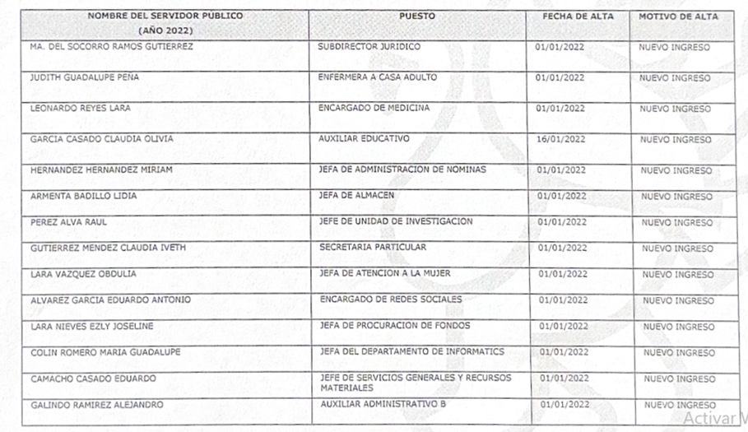

- Bajas



Cabe señalar que el área competente precisó que no proporcionaba el nombre de dichos servidores públicos al precisar que ya no ostentan la figura de servidores públicos por lo que dicha información era de carácter confidencial.

Así, derivado de la respuesta, se logró advertir que el ahora Recurrente no se inconformó del listado de altas y bajas proporcionadas, sino porque no le habían entregado los documentos que dieran cuenta de dicha circunstancia, es decir, de los contratos, avisos de movimiento, nombramiento del personal de nuevo ingreso, así como las renuncias señaladas, además porque no le habían proporcionado el nombre de los servidores públicos que causaron baja.

Al respecto, resulta necesario traer a colación, el Criterio de Interpretación, con clave de control SO/002/2017, de la Segunda Época, emitido por el Instituto Nacional de Transparencia, Acceso a la Información y Protección de Datos Personales, del cual se desprende que todo acto administrativo debe apegarse al Principio de Congruencia, el cual implica que exista concordancia entre el requerimiento formulado y la respuesta entregada; por lo que, el Sujeto Obligado incumplió dicho principio lo cual da como resultado que no se pueda validar la respuesta entregada respecto de la agenda de labores de la Primera Síndico Municipal.

Además, resulta oportuno señalar que el área competente indicó que no contaba con los documentos tal como habían sido solicitados en virtud de que no eran generados tal y como fueron requeridos, por lo que aludió que la información relacionada con los documentos relacionados con las bajas era inexistente. Sobre el tema, el criterio orientador SO/014/2017, emitido por el Instituto Nacional de Transparencia, Acceso a la Información Pública y Protección de Datos Personales en el Estado de México y Municipios, el cual precisa que la inexistencia de la información, es una cuestión de hecho que se le atribuye a la misma, cuando ésta no se encuentra en los archivos del sujeto obligado.

En ese orden de ideas, según Trujillo, Humberto (2019), en el “Diccionario de Transparencia y Acceso a la Información Pública” (p. 171), la inexistencia de la información, es cuando la información requerida no se encuentra en los archivos públicos, reservados o clasificados, de los sujetos obligados.

Así, es posible concluir que la inexistencia presupone la competencia del sujeto obligado para conocer de la información, pero por alguna circunstancia, la documentación solicitada no obra en sus archivos; para tal situación, no basta con que los sujetos obligados precisen dicha circunstancia, sino que también debe de señalar las razones por las cuales no cuentan con lo peticionado, es decir, las circunstancias que dan lugar a la inexistencia.

Sin embargo, como ha quedado precisado anteriormente se advirtió que el Sujeto Obligado a través de la Jefatura de Recursos Humanos durante los ejercicios fiscales solicitados generó altas y bajas derivadas de nuevos ingresos, así como renuncias derivadas de las bajas, pues dicha área cuenta con la función de contratar y llevar a cabo el registro de los expedientes del personal.

Ahora bien, respecto a la clasificación del nombre de exservidores públicos, cabe precisar, que conforme al artículo 20 de la Ley de Transparencia y Acceso a la Información Pública del Estado de México y Municipios, ante la negativa de acceso a la información o su inexistencia, el sujeto obligado deberá demostrar que encuentra en alguna de las excepciones establecidas en la normatividad aplicable.

En ese sentido, según Trujillo, Humberto (2019), en el “Diccionario de Transparencia y Acceso a la Información Pública” (p. 201), la negativa de acceso a la información ocurre cuanto de manera fundada y motivada, una autoridad la niega o la limita, por alguna de las siguientes razones:

- La inexistencia de la información (p. 171): Sucede cuando la información solicitada no se encuentra en los archivos públicos o clasificados de los entes sujetos a las Leyes de Transparencia.

- La incompetencia del Sujeto Obligado (p. 171): Ocurre cuando el Sujeto Obligado carece de atribuciones para poseer la información peticionada.

- La clasificación de la información (p. 70): Es el proceso o conjunto de acciones que realizan los sujetos obligados para establecer que determinada información se encuentra en alguno de los supuestos de reserva o confidencialidad establecidos en la legislación en materia de transparencia.

En ese orden de ideas y en atención a lo anterior, es de señalar que las excepciones al derecho de acceso a la información, consisten en que la documentación sea inexistente, se encuentre clasificada, o bien, el Sujeto Obligado sea incompetente para contar con esta; esto es, la negativa de acceso a la información, recae cuando la documentación no se encuentre en los archivos del sujeto obligado, o bien exista, pero no pueda proporcionarse por contener datos confidenciales o reservados.

Así, en los artículos 122, 128 y 130 de la Ley Transparencia y Acceso a la Información Pública del Estado de México y Municipios, se prevé que la clasificación es el proceso mediante el cual los sujetos obligados determinan que la información en su poder, actualiza alguno de los supuestos de reserva o confidencialidad. Además, que dichos entes deberán aplicar de manera restrictiva y limitada, las excepciones al derecho de acceso a la información, por lo que, tendrán que acreditar la procedencia.

En ese contexto, es de referir que el Sujeto Obligado, precisó que el nombre de exservidores públicos eran clasificados al no ostentar la figura de servidores públicos por lo que no podía proporcionarlos; sobre el tema, en los artículos 100, 103 y 105 de la Ley General de Transparencia y Acceso a la Información Pública y los diversos 122, 128 y 130 de la Ley Transparencia y Acceso a la Información Pública del Estado de México y Municipios, se prevé que la clasificación es el proceso mediante el cual los sujetos obligados determinan que la información en su poder, actualiza alguno de los supuestos de reserva o confidencialidad. Además, que dichos entes deberán aplicar de manera restrictiva y limitada, las excepciones al derecho de acceso a la información, por lo que, tendrán que acreditar la procedencia.

Por lo cual, en los casos en que se niegue el acceso a la información, por actualizarse alguno de los supuestos de clasificación, el Comité de Transparencia deberá confirmar, modificar o revocar la decisión; además, deberá motivar la confirmación de dicha situación, señalando las razones, motivos o circunstancias especiales que llevaron al sujeto obligado a concluir que en el caso particular se ajusta al supuesto previsto por la norma legal invocada como fundamento.

En ese contexto, de la interpretación del artículo 108 de la Ley General de Transparencia y Acceso a la Información Pública, el 134 de la Ley de Transparencia y Acceso a la Información Pública del Estado de México y Municipios, se logra observar que la clasificación depende del contenido de los documentos, pues de su análisis se establece si corresponde a una clasificación total o parcial.

En otro orden de ideas, la clasificación como reservada o confidencial, en materia de transparencia y acceso a la información, va tendiente al contenido de los documentos, sin tomar en cuenta otras situaciones como la localización o ubicación de los archivos, pues su fin es proteger la información contenida en estos.

En ese contexto, según Bonifaz, Leticia (2016), en la “Ley General de Transparencia y Acceso a la Información Pública Comentada” (p. 342), la clasificación de la información, ocurre cuando la autoridad niega el acceso a esta, por ser confidencial o reservada, para lo cual, los sujetos obligados, deberán realizar el proceso de clasificación, a la luz de los principios y disposiciones establecidas en las Leyes de Transparencia, fundando y motivando, de manera adecuada la negativa de información.

Además, conforme al artículo 108, de la Ley General de Transparencia y Acceso a la Información Pública, el 134 de la Ley de Transparencia y Acceso a la Información Pública del Estado de México y Municipios y el Sexto de los Lineamientos Generales en Materia de Clasificación y Desclasificación de la Información, así como para la Elaboración de Versiones Públicas –Lineamientos Generales-, los sujetos obligados no podrán emitir acuerdos de carácter general que clasifiquen documentos o expedientes; por lo que, la clasificación de información se llevará a cabo mediante un análisis caso por caso.

Sobre lo anterior, el artículo 131 de la Ley referida, así como el Quinto de los Lineamientos Generales, establecen que los sujetos obligados deberán fundar y motivar debidamente la clasificación de la información.

Al respecto, el Octavo de los Lineamientos Generales, precisa lo siguiente:

- Para fundar la clasificación de la información se deberán señalar el artículo, fracción, inciso, párrafo o numeral de la Ley aplicable;

- Para motivar la clasificación se deberán indicar las razones y circunstancias especiales que lo llevaron a concluir que el caso particular se ajusta al supuesto previsto por la norma legal invocada.

Lo anterior, toma sustento en la fracción VII, del artículo 1.8, del Código Administrativo del Estado de México, que establece que todo acto administrativo, debe estar fundado y motivado, esto es, que contenga con precisión, los preceptos legales aplicables, las circunstancias generales o especiales, razones particulares y causas que se hayan tomado en cuenta para la emisión del mismo; asimismo, se trae cita por analogía la Tesis aislada número I. 4o. P. 56 P, Octava Época, publicada en el Semanario Judicial de la Federación, Tomo XIV, noviembre de mil novecientos noventa y cuatro, (p. 450), que establece lo siguiente:

“FUNDAMENTACION Y MOTIVACION, CONCEPTO DE. La garantía de legalidad consagrada en el artículo 16 de nuestra Carta Magna, establece que todo acto de autoridad precisa encontrarse debidamente fundado y motivado, entendiéndose por lo primero la obligación de la autoridad que lo emite, para citar los preceptos legales, sustantivos y adjetivos, en que se apoye la determinación adoptada; y por lo segundo, que exprese una serie de razonamientos lógico-jurídicos sobre el por qué consideró que el caso concreto se ajusta a la hipótesis normativa.”

Conforme a lo anterior, se advierte lo siguiente:

- Fundamentación: Obligación de la autoridad que emite un acto, para citar los preceptos legales, sustantivos y adjetivos, en que se apoye para la determinación tomada.

- Motivación: Razonamientos lógico-jurídicos sobre porque se consideró en el caso en concreto, que se ajusta a la hipótesis normativa.

Situación que toma relevancia, pues conforme al artículo 149 de la Ley de Transparencia y Acceso a la Información Pública del Estado de México y Municipios, todo acuerdo que clasifique la información como confidencial, deberá contener un razonamiento lógico en el que se demuestre que la información actualiza alguna de las hipótesis previstas en el artículo 143 del ordenamiento jurídico establecido.

Respecto al nombre de servidores públicos, cabe precisar que este se integra con el sustantivo propio y el primer apellido de los padres, en el orden que, de común acuerdo determinen; asimismo es la manifestación principal del derecho subjetivo a la personalidad y atributo de esta en términos del artículo 2.3 del Código Civil del Estado de México.

Además, la Ley de Transparencia y Acceso a la Información Pública del Estado de México y Municipios ha establecido que el nombre completo de servidores públicos, constituye una obligación de transparencia por parte de los sujetos obligados.

Toma sustento con el artículo 92, fracción VII y VIII, de la Ley de la materia, el cual establece que los sujetos obligados tienen la obligación de poner a disposición del público y mantener actualizada de acuerdo con sus facultades, atribuciones, funciones u objeto social, según corresponda el directorio, que deberá incluir al menos, entre otros datos, el nombre del servidor público.

Además, se robustece con los formatos de los Lineamientos técnicos generales para la publicación, homologación y estandarización de la información de las obligaciones establecidas en el título quinto y en la fracción IV del artículo 31 de la Ley General de Transparencia y Acceso a la Información Pública, que deben de difundir los sujetos obligados en los portales de Internet y en la Plataforma Nacional de Transparencia, tal como se muestran a continuación:

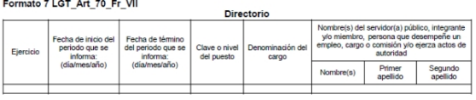

Conforme a lo anterior, el Sujeto Obligado tiene la obligación de publicar y hacer del conocimiento de la ciudadanía, el nombre completo de todos sus servidores públicos, por lo que, se logra vislumbrar que el dato es público; así, se considera que Ente Recurrido deberá proporcionar dicho dato. Así, es de considerar que el nombre de exservidores públicos no reviste el carácter de confidencial al haber recibido pago de recursos públicos durante el ejercicio de su cargo en el servicio público.

Por lo expuesto, se considera que el Sujeto Obligado a través de las unidades administrativas competentes, deberá realizar una búsqueda exhaustiva y razonable de la información, a efecto de que proporcione los documentos donde consten los contratos, avisos de movimiento o nombramiento del personal de nuevo ingreso, así como las renuncias señaladas en respuesta, a efecto de dar cumplimiento a lo dispuesto por los artículos 12 y 160 de la Ley de Transparencia.

Conforme a todo lo expuesto, se logró advertir que si bien, el Sujeto Obligado proporcionó diversa información relacionada con lo peticionado, lo cierto es que la proporcionó de manera incompleta, por lo que se considera que el agravio es FUNDADO.

En este contexto se considera que el Sujeto Obligado deberá realizar una nueva búsqueda exhaustiva y razonable, a efecto que a través de sus unidades administrativas competentes realice la entrega de la información solicitada. Dicha circunstancia, toma sustento en el artículo 12 de la Ley de Transparencia y Acceso a la Información Pública del Estado de México y Municipios, que establece que los sujetos obligados sólo están constreñidos a proporcionar la información pública que obre en sus archivos, en el estado en que esta se encuentre; por lo que, la entrega no comprende el procesamiento de la misma, ni presentarla conforme al interés del Solicitante.

De esta manera, el derecho de acceso a la información pública se satisface en aquellos casos en que se entregue el soporte documental en el que conste la información solicitada, sin necesidad de elaborar documentos ad hoc; lo cual, de conformidad con en el artículo 160 de la Ley de Transparencia y Acceso a la Información Pública del Estado de México y Municipios, el cual refiere que los sujetos obligados deberán entregar la información que obre en sus archivos.

De tales circunstancias, se concluye que los sujetos obligados únicamente se encuentran constreñidos a proporcionar los documentos que den cuenta de la información solicitada, como obren en sus archivos, sin tener que elaborarlos a las necesidades del Recurrente. Lo anterior toma relevancia pues en el presente deberá proporcionar la información faltante.

Finalmente, no pasa desapercibido que la información solicitada, pudieran contener diversos datos o información clasificada entre otros los siguientes:

- Clave Única de Registro de Población;
- Registro Federal de Contribuyentes;
- Número de seguridad social del Instituto de Seguridad Social del Estado de México y Municipios;

Al respecto, resulta procedente analizar si dichos datos son públicos o privados; para lo cual, el artículo 143, fracción I, de la Ley de la materia, establece que la información privada y los datos personales, concernientes a una persona física o jurídica colectiva identificada o identificable son confidenciales.

Asimismo, el artículo 145 de la Ley de Transparencia y Acceso a la Información Pública del Estado de México y Municipios, prevé que para que los Sujetos Obligados puedan permitir el acceso a la información confidencial, requieren obtener el consentimiento de los particulares titulares de la información, excepto cuando i) la información se encuentre en registros públicos o fuentes de acceso público, ii) por ley tenga el carácter de pública, iii) exista una orden judicial, iv) por razones de seguridad nacional y salubridad general o v) para proteger los derechos de terceros o cuando se transmita entre sujetos obligados en términos de los tratados y los acuerdos interinstitucionales.

En términos de lo expuesto, la documentación y aquellos datos que se consideren confidenciales, serán una limitante del derecho de acceso a la información, siempre y cuando:

- Se trate de datos personales o información privada; esto es, información concerniente a una persona física o jurídico colectiva y que esta sea identificada o identificable.

- Para la difusión de los datos, se requiera el consentimiento del titular.

En ese orden de ideas, de conformidad con el artículo 3°, fracción IX, de la Ley de Transparencia y Acceso a la Información Pública del Estado de México y Municipios, con relación el diverso 4°, fracciones XI y XII, de la Ley de Protección de Datos Personales en Posesión de Sujetos Obligados del Estado de México y Municipios, se advierte que son datos personales, la información concerniente a una persona física o jurídico colectiva identificada o identificable (cuando su identidad pueda determinarse directa o indirectamente a través de cualquier documento informativo físico o electrónico), establecida en cualquier formato o modalidad. Bajo ese contexto, se analizarán si los datos mencionados de manera enunciativa son confidenciales o públicos.

- Clave Única de Registro de Población (CURP)

El artículo 36 de la Constitución Política de los Estados Unidos Mexicanos, dispone la obligación de los ciudadanos de inscribirse en el Registro Nacional de Ciudadanos; además, el diverso 85 de la Ley General de Población, prevé que corresponde a la Secretaría de Gobernación el registro y acreditación de la identidad de todas las personas residentes en el país y de los nacionales que residan en el extranjero.

Acorde con lo anterior, el artículo 22 del Reglamento Interior de la Secretaría de Gobernación, establece en su fracción III, que la Dirección General del Registro Nacional de Población e Identificación Personal tiene la atribución de asignar y depurar la Clave Única de Registro de Población a todas las personas residentes en el país, así como a los mexicanos que residan en el extranjero.

En ese orden de ideas, la Secretaría de Gobernación estableció que la Clave Única del Registro de Población, es un instrumento de registro que se asigna a todas las personas que viven en el territorio nacional, así como a los mexicanos que residen en el extranjero y se compone de dieciocho elementos, representados por letras y números, que se generan a partir de los datos contenidos en el documento probatorio de la identidad del interesado (acta de nacimiento, carta de naturalización o documento migratorio) de la siguiente forma:

- El primero y segundo apellidos, así como al nombre de pila;
- La fecha de nacimiento;
- El sexo, y
- La entidad federativa de nacimiento.

Los dos últimos elementos de la Clave Única de Registro de Población evitan la duplicidad de la Clave y garantizan su correcta integración.

Como se desprende de lo anterior, la Clave Única de Registro de Población es un dato personal confidencial, ya que por sí sola brinda información personal de su titular y lo hace identificado e identificable, motivo por el cual se aprueba su eliminación de las versiones públicas, ya que además no guarda relación con el desempeño laboral de un individuo, simplemente se trata de un trámite administrativo requerido por la autoridad federal para hacer identificables a las personas.

Situación que se robustece, con el Criterio Orientador, de la Segunda Época, con número de registro SO/018/2017, emitido por el entonces Instituto Nacional de Transparencia, Acceso a la Información y Protección de Datos Personales, que establece lo siguiente:

“Clave Única de Registro de Población (CURP). La Clave Única de Registro de Población se integra por datos personales que sólo conciernen al particular titular de la misma, como lo son su nombre, apellidos, fecha de nacimiento, lugar de nacimiento y sexo. Dichos datos, constituyen información que distingue plenamente a una persona física del resto de los habitantes del país, por lo que la CURP está considerada como información confidencial.”

De acuerdo con lo anterior, resulta procedente la clasificación de la Clave Única de Registro de Población, por tratarse de un dato personal confidencial, en términos del artículo 143, fracción I, de la Ley de Transparencia y Acceso a la Información Pública del Estado de México y Municipios.

- Registro Federal de Contribuyentes (RFC)

Al respecto, cabe precisar que las personas físicas que deban presentar declaraciones periódicas o que están obligadas a expedir comprobantes fiscales, tienen que solicitar su inscripción en el Registro Federal de Contribuyentes, esta inscripción es realizada por el Servicio de Administración Tributaria, quien entrega una cédula de identificación fiscal en donde consta la clave que asigna este órgano desconcentrado de la Secretaría de Hacienda y Crédito Público, de acuerdo al artículo 27 del Código Fiscal de la Federación.

De acuerdo a lo establecido en el artículo en comento, esta clave se compone de trece caracteres alfanuméricos, con datos obtenidos de los apellidos, nombre(s), fecha de nacimiento del titular, más una homoclave que establece el sistema automático del Servicio de Administración Tributaria.

Ahora bien, la clave del Registro Federal de Contribuyentes, es el medio de control que tiene la Secretaría de Hacienda y Crédito Público, a través del Servicio de Administración Tributaria, para exigir y vigilar el cumplimiento de las obligaciones fiscales de los contribuyentes; mientras que los particulares tramitan dicho dato, con el único propósito de realizar mediante esa clave de identificación, operaciones o actividades de naturaleza fiscal.

Así, el Registro Federal de Contribuyentes, es un dato personal, ya que hace a las personas físicas identificas e identificables, además de que las relaciona como contribuyentes de las autoridades fiscales. Es de destacar que dicho dato únicamente sirve para efectos fiscales y pago de contribuciones, por lo que se trata de un dato relevante únicamente para las personas involucrada, en el pago de estos, en el presente caso, del pago del Impuesto Sobre el Producto del Trabajo.

Lo anterior, resulta congruente con el Criterio Orientador, de la Segunda Época, con número de registro SO/019/2017, emitido por el entonces Instituto Nacional de Transparencia, Acceso a la Información y Protección de Datos Personales, en el cual se señala lo siguiente:

“Registro Federal de Contribuyentes (RFC) de personas físicas. El RFC es una clave de carácter fiscal, única e irrepetible, que permite identificar al titular, su edad y fecha de nacimiento, por lo que es un dato personal de carácter confidencial.”

De tal suerte, el Registro Federal de Contribuyentes de los servidores públicos no guarda relación con la transparencia de los recursos públicos, así como tampoco con el desempeño laboral que pueda tener una persona, por lo que constituye un dato personal confidencial al actualizar el supuesto normativo del artículo 143, fracción I, de la Ley de Transparencia y Acceso a la Información Pública del Estado de México y Municipios.

- Número de seguridad social del Instituto de Seguridad Social del Estado de México y Municipios.

El Instituto de Seguridad Social del Estado de México y Municipios (ISSEMYM) es el organismo público encargado de proporcionar los servicios de seguridad social a los servidores públicos del Estado de México, con el objetivo de garantizar a los derechohabientes el acceso a las prestaciones que otorga, de conformidad con el artículo 14 de la Ley de Seguridad Social para los Servidores Públicos del Estado de México y Municipios.

En ese contexto, el artículo 9° del mismo ordenamiento, dispone que el Instituto de Seguridad Social del Estado de México y Municipios expedirá documentos de identificación para facilitar el acceso a las prestaciones a que tengan derecho; así, el artículo 158, fracción I del Reglamento de Servicios de Salud del Instituto de Seguridad Social del Estado de México y Municipios, establece que es obligación de los derechohabientes tramitar la credencial que los acredite como tal, la cual será de naturaleza personal e intransferible. En esta credencial se consignan diversos datos personales y se le asigna una clave para hacer identificable al trabajador con el objetivo de poder proporcionar los servicios que brinda el Instituto de Seguridad Social del Estado de México y Municipios.

Como se advierte, el número del Instituto de Seguridad y Servicios Sociales del Estado de México y Municipios, es un dato personal que permite identificar que una persona que trabajó o trabaja en alguna institución pública del Estado de México, por la que tiene o tuvo derecho a esta prestación de seguridad social; además, es de destacar que dicho dato no cambia, aunque el trabajador se dé de baja y alta en diversas ocasiones, con motivo de haber trabajado en diferentes instituciones gubernamentales de la Entidad.

En ese sentido, contar con la prestación de seguridad social que brinda el Instituto de Seguridad Social del Estado de México y Municipios no es una obligación para entrar a trabajar, por el contrario, es un derecho que se adquiere cuando se ingresa al servicio público, por tal motivo, es un dato personal confidencial, que actualiza el supuesto de confidencialidad, establecido en el artículo 143, fracción I, de la Ley de Transparencia y Acceso a la Información Pública del Estado de México y Municipios.

Así, este Instituto considera que el Sujeto Obligado deberá proporcionar los documentos solicitados en versión pública; sobre dicha circunstancia, el artículo 3°, fracción XLV, relacionado con el 137, ambos de la Ley de Transparencia y Acceso a la Información Pública del Estado de México y Municipios, cuando un documento contenga información pública y confidencial, la Unidad de Transparencia para efectos de atender al requerimiento informativo, deberá elaborar una versión pública en la que se testen las partes o secciones clasificadas, indicando su contenido de manera genérica y fundando y motivando su clasificación. Para tal situación, el Sujeto Obligado deberá seguir el procedimiento establecido en el artículo 168 de dicho ordenamiento jurídico; esto es, que el área competente deberá elaborar la versión pública, así como emitir el Acuerdo, por parte del Comité de Transparencia, donde confirme la clasificación de los datos, fundando y motivando la clasificación.

SEXTO. Decisión

Con fundamento en el artículo 186, fracción III, de la Ley de Transparencia y Acceso a la Información Pública del Estado de México y Municipios, este Instituto considera procedente MODIFICAR la respuesta otorgada a la solicitud de información 00017/DIFLERMA/IP/2025, a efecto de que, proporcione versión pública la información solicitada.

Términos de la Resolución para conocimiento del Particular

Se le hace del conocimiento al ahora Recurrente que, en el presente asunto, se le concede la razón, pues si bien el Sujeto Obligado proporcionó diversa información relacionada con lo solicitado, lo cierto es que la estregó de manera incompleta, por lo que, deberá proporcionar la información faltante. La labor de este Instituto es apoyar a la población a acceder a la información pública y garantizar la protección de los datos personales.
Por lo expuesto y fundado, este Pleno:

R E S U E L V E

PRIMERO. Se MODIFICA la respuesta entregada por el Sistema Municipal Para el Desarrollo Integral de la Familia de Lerma, por resultar fundadas las razones o motivos de inconformidad hechos valer por el Recurrente en la solicitud de información 00017/DIFLERMA/IP/2025, en términos de los considerandos QUINTO y SEXTO de la presente Resolución.

SEGUNDO. Se ORDENA al Ente Recurrido, a efecto de que entregue, de ser procedente en versión pública, a través del SAIMEX y a través de correo electrónico, previa búsqueda exhaustiva y razonable, respecto de la Procuración de Fondos, los documentos donde conste lo siguiente:

- El contrato, aviso de movimiento o nombramiento del personal de nuevo ingreso señalado en respuesta;

- Las renuncias de servidores públicos señaladas en respuesta.

Además, el Sujeto Obligado deberá proporcionar el Acuerdo de Clasificación donde el Comité de Transparencia, confirme la eliminación de los datos o información, en la versión pública, de conformidad con los artículos 49, fracciones II y VIII, 132, fracción II, 143, fracción I, y 149 de la Ley de Transparencia y Acceso a la Información Pública del Estado de México y Municipios.

TERCERO. NOTIFÍQUESE POR SAIMEX la presente resolución al Titular de la Unidad de Transparencia del Sujeto Obligado, para que conforme al artículo 186, último párrafo, 189, segundo párrafo, y 194 de la Ley de Transparencia y Acceso a la Información Pública del Estado de México y Municipios; dé cumplimiento a lo ordenado dentro del plazo de diez días hábiles, e informe a este Instituto en un plazo de tres días hábiles siguientes sobre el cumplimiento dado a la presente, se le apercibe que en caso de negarse a cumplir la presente resolución o hacerlo de manera parcial, se le impondrá una medida de apremio de conformidad con lo previsto en los artículos 198, 200, fracción III, 214, 215 y 216 de la Ley referida.

De conformidad con el artículo 198 de la Ley de Transparencia y Acceso a la Información Pública del Estado de México y Municipios, de considerarlo procedente, el Sujeto Obligado de manera fundada y motivada, podrá solicitar una ampliación de plazo para el cumplimiento de la presente Resolución.

CUARTO. NOTIFÍQUESE POR SAIMEX Y CORREO ELECTRÓNICO al Recurrente la presente Resolución, asimismo, se hace de su conocimiento que de conformidad con lo establecido en el artículo 196 de la Ley de Transparencia y Acceso a la Información Pública del Estado de México y Municipios podrá promover el Juicio de Amparo en los términos de las leyes aplicables.

ASÍ LO RESUELVE, POR UNANIMIDAD DE VOTOS EL PLENO DEL INSTITUTO DE TRANSPARENCIA, ACCESO A LA INFORMACIÓN PÚBLICA Y PROTECCIÓN DE DATOS PERSONALES DEL ESTADO DE MÉXICO Y MUNICIPIOS, CONFORMADO POR LOS COMISIONADOS JOSÉ MARTÍNEZ VILCHIS, MARÍA DEL ROSARIO MEJÍA AYALA, SHARON CRISTINA MORALES MARTÍNEZ, LUIS GUSTAVO PARRA NORIEGA Y GUADALUPE RAMÍREZ PEÑA, EN LA DÉCIMA PRIMERA SESIÓN ORDINARIA, CELEBRADA EL VEINTICINCO DE MARZO DE DOS MIL VEINTISÉIS, ANTE EL SECRETARIO TÉCNICO DEL PLENO, ALEXIS TAPIA RAMÍREZ.

